MT公司专利申请
技术交底书

专利名称 | 一种基于工具命令语言的精简指令集处理器仿真自动错误检测与定位方法
技术联系人以及联系方式 | Email:abc12354a@hotmail.com  WeChat:ironman-28  Phone number:18623265430

注意事项
1．技术联系人应为深入了解本申请提案技术方案的技术人员，如交底书撰写人，负责向专利审核人员和代理人解释技术细节、修改交底书、审核申请文件等工作, 请务必填全技术联系人的姓名、E-mail、手机。
2．请按照本技术交底书模板逐项填写，如有疑问随时联系专利人员。
3．专利申请不要求已具体实现或实施，形成完整的技术方案即可提交申请。
4. 英文缩写应有中文译文及英文全称；全文统一技术术语，对同一事物的叫法应统一，避免出现一种东西多种叫法。

一、发明名称

【发明名称应尽量清楚、简要、全面地反映技术方案的主题和类型，并尽可能使用所属技术领域通用技术术语。】

一种基于工具命令语言的精简指令集处理器的仿真纠错方法

二、技术领域

【请描述本申请技术方案所属领域，如果本申请提案的技术方案跨越多个领域，请按照相关性从高到低以及从大到小的顺序选择多个领域。】

芯片验证、精简指令集处理器、硬件仿真

三、现有技术的技术方案

【请在这部分写明以下两个部分的内容：

其一是作为本申请提案基础且能够帮助代理人理解本申请提案的公知技术；这部分内容以与本申请提案密切相关的公知技术为限，且简单介绍即可；

其二是现有技术中与本申请提案最为接近的技术方案；这部分要写明现有的技术方案是怎样实施的，尤其是对现有技术方案与本申请提案的不同之处要描述清楚，清楚到足以让阅读交底书的人能够符合逻辑地推导出现有技术方案的缺点；而不能只给出现有技术方案的缺点。如果存在多个与本申请提案最为接近的现有技术，请将其逐一按照上述要求写明。如果与本申请提案最为接近的技术方案是检索到的专利文献，可以给出专利文献的申请号或公开号，并对公开的技术方案的缺点进行描述。

请注意：如果重新检索到更接近的对比文件，应当相应修改本部分内容。】
精简指令集处理器因其结构简洁、社区活跃、修改与扩展便利等特点，已成为学术界和工业界处理器设计与研发的主流方向。在处理器研发过程中，仿真验证是不可缺少且极为耗时的关键环节。
目前常见仿真验证方式包括：

（1）软件仿真（模拟器）
在软件仿真中，可以方便地：
- 下载完整波形文件；
- 添加处理器内部日志打印；
- 根据波形中提交/退休单元的指令计数器结合反编译代码定位错误。
但软件仿真在复杂测试规模下速度极慢，几乎无法使用。

（2）硬件仿真（Emulator）
硬件仿真速度远高于软件仿真，但存在严重限制：
- 波形文件体积极大且下载耗时；
- 一旦失去波形，只能查看某个固定时刻的寄存器等有限信息；
- 若需观察多个时刻数据，只能人工暂停/继续仿真多次，效率极低；
- 错误若导致死循环，仿真会一直占用资源，缺乏有效自动化检测机制。

（3）软件+硬件联合验证
目前普遍做法是：
- 在软件仿真阶段尽量定位问题；
- 在硬件仿真阶段通过人工查看寄存器或单步暂停方式推断错误。
问题在于：
没有统一的自动化错误检测框架，无法在两类仿真中自动定位死锁、握手失败等复杂问题。

四、现有技术的缺点及本申请提案要解决的技术问题

【请针对现有技术中与本申请提案最为接近的技术方案，将其与本申请提案相比，写明现有的技术方案具有哪些缺点；如果有多个与本申请提案最为接近的技术方案，请逐一分别写明。这些缺点同时必须是本申请提案的技术方案能够解决的技术问题。

请注意：所写的缺点应当是技术性的缺点，比如药物副作用大、吸收效率低、资源利用率低、网络实体负荷过大等，而不能是管理性或商业性的缺点，比如依据人的主观评价或某个管理规范推导出的缺点、商业运行上的缺点等。如果重新检索到更接近的对比文件，应当相应修改本部分内容。】
现有技术的主要缺陷包括：
- 软件仿真速度极慢
在大规模测试中无法使用，导致调试周期延长。
- 硬件仿真调试信息极其有限
无法下载波形时几乎无法定位深层次错误。
- 人工参与过多
复杂错误定位需要人工暂停仿真、查看多个时刻信号，效率低，易错。
- 缺乏自动化错误检测机制
无法自动捕捉死锁、流水线冻结、握手失败、中断卡死等典型问题。
- 扩展性差
不同工程团队需要手动修改脚本、信号、采样方式，没有通用框架。
本发明的目标是解决以上所有问题，提供一种可同时适用于软件仿真和硬件仿真的自动化检测与调试方法。

五、本申请提案的技术方案的详细阐述

5.1 本发明所要解决的技术问题（发明目的）

5.2 本发明提供的完整技术方案（发明方案）

详细地说明如何实现，不能只说明发明点，应说明完成发明目的、解决技术问题的完整的技术方案，不能只有原理，也不能只介绍功能。

若为产品、装置或系统：应详细说明该装置或系统的组成、各组成之间的连接关系，配有结构图；各部分完成的功能。

若为方法，应详细说明该方法的步骤流程，并配有流程图。在方法的各个步骤或设备的结构中，对于本申请提案没有对其作出改进的步骤或组成部分（如和现有技术相同的实现）简要描述即可，对于本申请提案对其作出改进的步骤或组成部分，或者是新的步骤或组成部分，则需要详尽地描述，到本领域技术人员不需要付出创造性的劳动即可实施的程度。

5.3 具体实施方式

举具体的实施例来说明该技术方案。

实施例是指所要实现本申请的最佳的确定的技术方案，对于简单方案，实施例有可能是其唯一的技术方案，而对于一个产品或方法具有不同实现方案时则应详细描述对应的多个实施例。

具体要求是：

对于产品、装置，需结合附图（包括电路图、流程图）的具体结构进行详细说明，比如：机械类的零部件名称，它们的相互装配关系、形状、位置、所起到的作用以及具体工作工程；化工类的加工方法、具体配方、成份等；电类申请中的电路方框图，电路图的连接配置关系、工作原理说明，集成块型号及脚码接线关系。一般应达到同行看到该部份材料后能够完全搞清楚，并能实施为准。

如您希望保护方法，则应描述该方法需要哪些流程步骤？并且这些流程的详细实现过程都请详细说明。注意：请从数据流的角度说明流程步骤（需要采用步骤1、2、3、4的方式进行说明）。例如，哪个模块接收了什么样的源数据？然后，传送给哪个模块，依次完成怎样的数据处理流程，得到怎样的结果数据？最后通过什么方式传送给用户？（其中，需要注意各个步骤和各个模块之间的关系）

5.4 本发明技术方案带来的有益效果

请结合形状、结构特点或方法特点描述所能达到的技术效果。

5.5针对上述技术方案，是否还有别的替代方案同样能完成发明目的

5.1 本发明所要解决的技术问题
本发明旨在克服传统处理器仿真中存在的：
- 调试效率低、
- 自动化程度不足、
- 在无波形情况下难以定位复杂错误、
- 仿真死锁无法快速收敛、
等问题，实现自动、快速、可扩展的精简指令集处理器仿真错误检测与定位。

5.2 本发明提供的完整技术方案（发明方案）
本发明提出一种基于工具命令语言的处理器仿真纠错方法，同时适用于软件仿真和硬件仿真，能够在无波形，无人工介入的情况下自动检测、定位、采集并分析精简指令集处理器核心和集成验证中的仿真死锁现场，调试效率和可扩展性以及自动化能力都远高于传统通过波形来手动调试的方式。
整体系统结构如下图
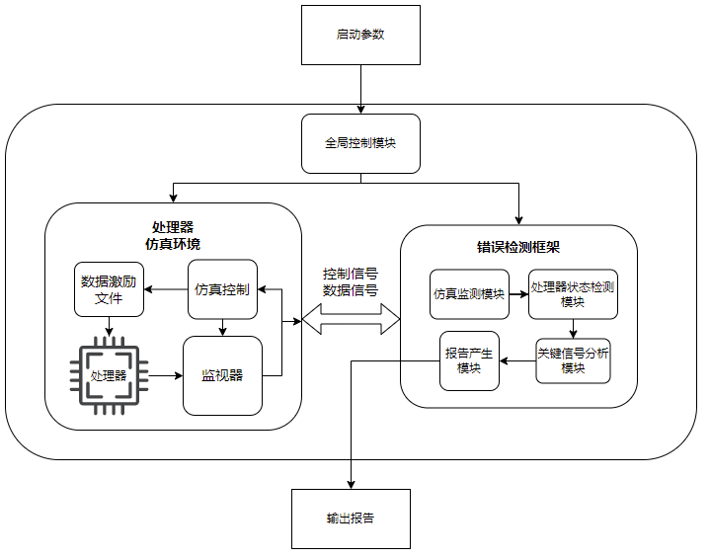
一次完整的仿真流程是：仿真前设置好启动参数，发送给全局控制模块；全局控制模块根据设定的参数控制仿真环境的启动和错误检测框架的运行。仿真启动后，错误检测框架会定期从仿真环境的数据信号接口获取指定数据，并在框架中完成计算，如果有必要，则通过控制信号对仿真进行暂停，运行等操作。当错误检测框架识别到致命错误时，会控制仿真结束并输出相关报告，如果不出现致命错误，检测模块会持续运行直到仿真完成。
一次典型的仿真流程如下
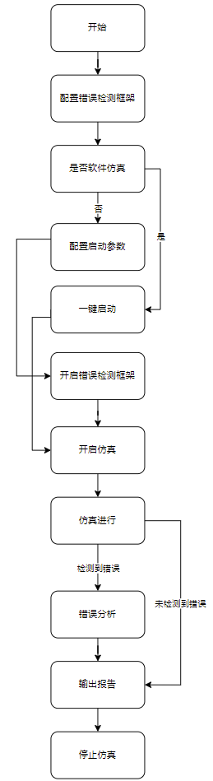

一、全局控制模块
全局控制模块负责：
- 选择仿真环境（软件/硬件）；
- 设置检测项、检测间隔、最大检测次数等；
- 下发待测程序，启动仿真环境；
- 控制错误检测框架的启动与停止。
该模块的输入/输出接口示意图如下：
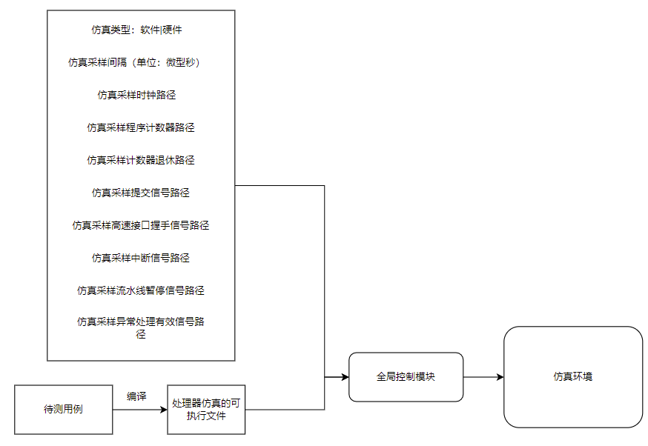
二、处理器仿真环境
处理器仿真环境同时支持软件模拟仿真和硬件模拟仿真；对不同的仿真场景需要设置不同的参数，这部分将在全局控制模块中完成。处理器仿真将被全局控制模块和错误检测框架同时控制：全局控制模块将下发待测用例，控制仿真启动和完成等；错误检测框架则会根据采样间隔设置自动控制仿真进行并完成采样行为。当错误检测框架识别到致命错误时会控制仿真停止。
其结构如下：
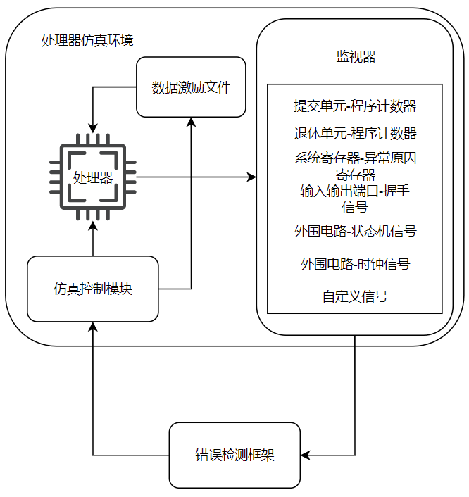
三、错误检测框架
一个典型的错误检测框架由仿真监控模块，处理器状态检测模块，关键信号分析模块，报告生成模块等构成。错误检测框架的文件结构如下：
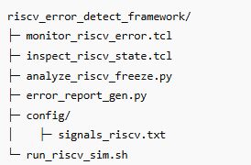

monitor_riscv_error.tcl文件作用是监控仿真进展，每隔设定的间隔时间（比如100us）从仿真环境采集如下固定信号：当前仿真时间、当前程序计数器，以及其他在signal_riscv.txt中设置的信号（文件预留了信号检测拓展接口，有其他待检测的信号可以自定义实现）。当仿真时间连续多次（默认为5次）保持不动或程序计数器连续多次保持不动，则监控模块认为有概率进去了错误场景，将进入进一步分析。监控仿真模块会持续进行检测，直到仿真结束或者需要进一步分析。
inspect_riscv_state.tcl文件作用是进一步进行处理器内部信号采集，默认将采集每个核心的程序计数器（退休的和提交的）和所有的系统寄存器，所有的高速接口握手信号，中断信号，流水线暂停信号，处理器核心外的状态机信号等，并将这些信号存储到文件中以备下一步分析。进入本步骤后，收集行为会持续直到分析结束。
analyze_riscv_freeze.py文件将对采集到的快照信号进行分析，会将当前快照和上一次收集到快照信号进行比较分析，找出其中保持不变的信号，比如握手信号等。默认情况下，当连续5个快照里关键信号（握手信号等，可以自定义）保持不变则认为进入了错误状态，此时会控制仿真环境停止仿真，同时会按照仿真路径从外部到内部的层级，分类地将错误相关信号输出到对应文件中。
error_report_gen.py文件将根据之前模块得到的相关信号进行归纳总结，进行格式化输出为markdown文件（方便格式化展示）。如果没有错误相关内容则输出仿真成功。
signals_riscv.txt 文件里提供采样相关的配置，比如全局控制模块里提到的信号路径，采样间隔等。如果用户有自定义的信号，也可以提供在这里，然后通过修改监控文件来实现检测自定义信号的功能。
run_riscv_sim.sh文件提供在软件仿真时一键运行的快捷命令，减少配置流程。
一个典型的错误框架运行流程：
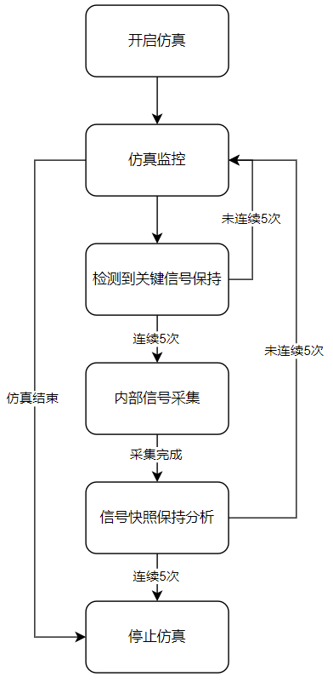
输出的模板报告如下
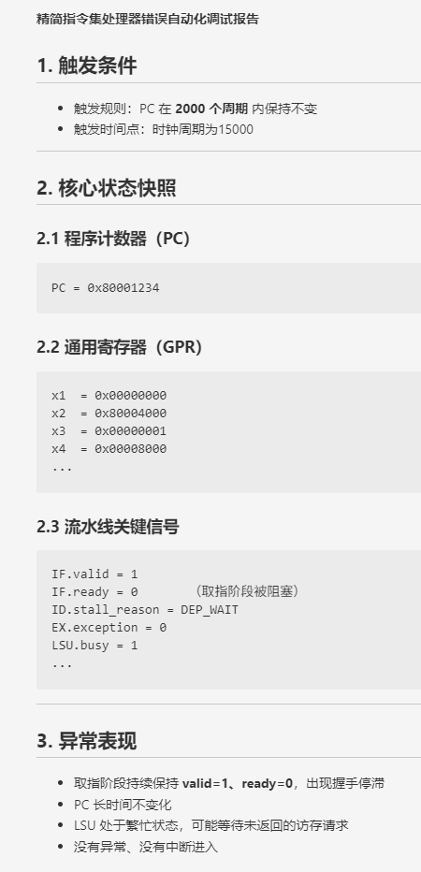

5.3 具体实施方式
典型实施例包括：
- 在硬件仿真环境中运行一段 RISC-V 程序；
- monitor 模块检测到 PC 连续 5 次不变；
- inspect 模块开始持续采集快照；
- analyze 模块检测到握手信号连续冻结；
- 分析模块自动停止仿真并输出关键信号；
- 报告生成模块输出 Markdown 报告。
整个过程不依赖波形，也无需人工逐步暂停仿真。

5.4 本发明技术方案带来的有益效果
与现有技术相比，本发明具有以下技术效果：
- 无需波形即可自动定位死锁与冻结原因,极大减少仿真资源和时间消耗。
- 自动化程度高，无需人工介入调试,有效提升仿真验证效率。
- 软件/硬件仿真通用，扩展性强,通过 signals_riscv.txt 可自定义信号检测项。
- 快速输出结构化错误报告,有利于团队内部沟通与问题复现。
- 大幅提升验证收敛速度,减少错误定位时间，加快迭代。

5.5 是否存在替代方案
可以通过不同语言、脚本替代实现监控与分析模块，但整体流程、模块划分、检测机制与信号快照分析思想保持一致。

六、本申请提案的关键点和欲保护点

【请对本申请提案与现有技术不同的各个区别点进行提炼，按照区别点对本申请提案发明目的影响的重要程度从高到低顺序列出。】
• 基于周期性快照采样的处理器状态冻结自动检测方法。
• 统一的软件/硬件仿真环境下的通用错误检测框架。
• 可扩展的信号配置文件与自动采样接口。

七、与第三条中最接近的现有技术相比，本申请提案有何技术优点

【请按照重要性从高到低的顺序，写明本申请提案相比于现有技术所具有的优点，并逐一说明本申请提案是因为采用了怎样的技术手段才能具有某个优点。

请注意：至少要写明与现有技术缺点相对应的本申请提案的优点，如果本申请提案取得了更多的技术效果也请列出；这里所说的优点或效果是指技术上的优点，而不是管理上或商业上的优点。】
- 通过快照比对方式自动定位死锁信号，替代传统波形分析。
- 支持硬件仿真并实现自动化调试，解决传统手动暂停效率低的问题。
- 支持信号扩展，灵活适用于不同精简指令集处理器架构。
- 全流程无需人工介入，大幅减少验证时间。
- 在无波形、无日志的情况下也能实现深层次错误定位。

八、参考文献：其他有助于理解本申请提案的技术资料

【如果现有技术中有其他的技术资料，比如相关的术语解释、协议、标准、论文、之前提交的专利申请文件等可以提供给审核人和代理人，以便其对本申请提案有更透彻的理解，请提供；如果没有，可以保留空白。】

九、附图

【附图应为按制图标准绘制的线条图，图的大小应以A4纸大小为准，可以包括分解图、装配后的剖面图、电路图、方框图、流程图等，图幅数不限，直到将对应技术方案表示清楚完整为止。
对于软件、业务方法，除提供流程图外，还应提供相关的系统装置或软件借助运行的硬件平台，如手机、计算机等。】
